Мероприятия проводимы на территории Ремонтненского района посвященные Месячнику Молодого избирателя

Твой выбор – твое право. | В рамках месячника Молодого избирателя, 8 февраля в Богородской сельской библиотеке прошел День молодого избирателя. На час молодого избирателя «Твой выбор – твое право» была приглашена председатель участковой избирательной комиссии Богославская С. Н, которая познакомила будущих избирателей с историей выборов. Ребята узнали о процедуре выборов, о предстоящих выборах губернатора Ростовской области. Ребята высказали свою точку зрения об участии в выборах, о проблеме гражданской ответственности молодёжи.  В заключение учащимся был предложен тест «Я – избиратель», с помощью которого каждый смог определить свою степень активности гражданской позиции. Все участники встречи получили информационный буклет «Азбука будущего избирателя». | 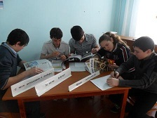
Я – ребенок, Я - человек! | На час правовой культуры «Я – ребенок, Я - человек!» были приглашены учащиеся 7 класса. Цель: формирование у детей знаний о правах и обязанностях в современном мире. Ребята познакомились со статьями Конвенции по правам ребенка, узнали, как важно знать свои права, как надо правильно себя вести в разных ситуациях. Вниманию ребят была представлена книга П. А. Астахова «Я и государство» из серии «Детям о праве». Эта книга позволила им совершить небольшое путешествие в мир взрослых людей, помогла задуматься над возможными последствиями тех или иных поступков, узнать, когда можно и нужно обращаться к помощи государства и закона.  Ребята участвовали в конкурсной программе «В лабиринте прав», где определяли по отрывкам детских сказок, статью Конвенции о правах ребенка. Говорили о правах литературных героев в конкурсе «Сказка ложь, да в ней намек». Учащимся 4 класса было предложено нарисовать рисунки на тему «Выборы - глазами детей», выставка этих рисунков оформлена в библиотеке, познакомиться с ней смогут все посетители. | 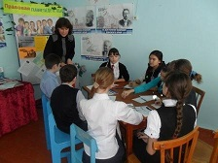
Твой голос нужен России. | 9 февраля в Богородской сельской библиотеке прошло заседание круглого стола «Молодежь. Власть. Выборы», участниками которого стали учитель истории Рвачева С.И. и учащиеся 9 класса МБОУ Богородской ООШ. Цель: формирование у молодежи активной жизненной позиции, готовности участвовать в общественной политической жизни страны, изучение основ избирательного процесса, повышение значимости выборов в глазах будущих избирателей. В ходе встречи ребятам была предложена ситуационная игра «Пойдем на выборы!», где будущие избиратели знакомились с принципами работы избирательной комиссии, ходом подготовки и проведения выборов.  Интересно прошел конкурс на составление «синквейна» к понятию «Выборы». Ребята составили - демократические, решают честные, уравнивают, определяют, справедливость.  Учащиеся уверенно оперировали такими понятиями, как толерантность, активное и пассивное избирательное право. Ребятам была предложена анкета «Как вы относитесь к выборам?». По итогам, которой можно сделать вывод, что в будущем молодые люди будут активными избирателями.  В библиотеке оформлена книжная выставка «Выборы – это шанс каждого повлиять на будущее». На стенде «Молодому избирателю», можно познакомиться с информацией по вопросам избирательного права в России. | 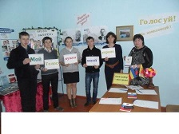
Право есть у каждого. | 8 февраля Большеремонтненская поселенческая библиотека организовала встречу председателя участковой избирательной комиссии Ермошенко Н. Н. с молодыми избирателями, которым предстоит участвовать в выборах. Встреча была посвященная предстоящим выборам губернатора Ростовской области, которые пройдут 14 сентября 2015 года. Молодым избирателям интересно было узнать, как проходит процедура голосования. Председатель УИК рассказал о правах молодых избирателей. Ребята задавали вопросы об избирательной системе в России. К встрече была оформлена книжная выставка «Право есть у каждого». | 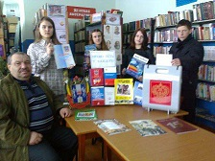
Правовой час «Мы законы соблюдаем и права свои мы знаем» | 18 февраля Краснопартизанская поселенческая библиотека совместно со специалистом по молодежи провела правовой час «Мы законы соблюдаем и права свои мы знаем» с учащимися 8-11 классов. Он начался конкурсом “Угадай-ка!”. Участникам предлагалось узнать героя сказки по описанию, характеристике с позиции права.  С помощью электронной презентации «Право» вспомнили какие же государственные документы регулируют права человека? Попробовали рассудить героев сказок и указать, какие их права были нарушены. Определили вид правонарушения и вид юридической ответственности в различных вариантах. Решили несколько правовых ситуаций. Постарались назвать те административные проступки, которые наиболее часто совершаются несовершеннолетними и какое наказание предусматривает Кодекс об административных правонарушениях за них. И закрепили свои знания, ответив на вопросы викторины «Я и право». | 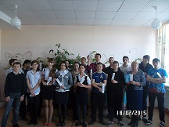
Правовой урок  «Избиратель 21 века». | 10 февраля 2015 года члены клуба «Молодого избирателя» приняли участие в правовом уроке «Избиратель 21 века», проводимого в рамках Месячника Молодого избирателя на территории Ростовской области. Выступление председателя Территориальной избирательной комиссии Чубова С. Л. было посвящено роли молодежи в избирательном процессе, рассказано о работе Территориальной избирательной комиссии во время подготовки и проведения избирательных компаний. Ребята приняли активное участие в обсуждении вопроса о предстоящих выборах губернатора Ростовской области в сентябре 2015 года. В завершении мероприятия педагог Ремонтненской Гимназии №1 Чежегова О. И. дала предварительный прогноз о будущем своих учеников, и в некоторых из них она видит будущих политиков. | 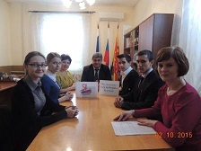
Выборы, будущее, молодежь | 18 февраля в Привольненской поселенческой библиотеке прошел час избирателя «Выборы, будущее, молодежь», для учащихся 9 класса. Оформлен уголок молодого избирателя, где представлена вся информация о выборах. Ребята узнали о выборной системе в России. Председатель УИК Привольненского сельского поселения Сарычева И. А., рассказала о работе местной участковой избирательной комиссии. Ребятам было предложено принять участие в сценке «Что такое хорошо и что такое плохо», чтобы выявить политическую грамотность молодежи, и каких кандидатов и их агитаторов стоит слушать, а каких нет. Ребята пришли к единому мнению, что от их голоса на выборах зависит не только будущее их самих, но и будущее страны, области, района и поселка. Будущее за молодыми. | 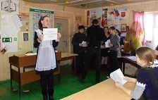
Будущему избирателю. | 20 февраля, в рамках Месячника Молодого избирателя, Денисовская поселенческая библиотека провела деловую игру «Ты будущий избиратель», для учащихся 9 класса. Цель: повышение правовой культуры будущих избирателей.  К мероприятию была оформлена книжная выставка «Выборы – это шанс каждого повлиять на будущее». В программе: решение кроссвордов, викторина - посвященная избирательному праву России, анкетирование «А готов ли ты сделать правильный выбор?». Все участники мероприятия получили памятку «Молодому избирателю» | 